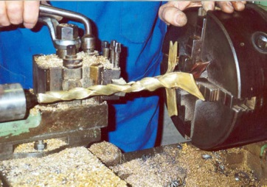Il tornitore meccanico

Quella del tornitore è un’attività ancora molto richiesta. Per esercitare questa professione occorre una buona manualità e precisione, bisogna svolgere un percorso di formazione. E’ richiesto il diploma di scuola media superiore ad indirizzo tecnico-professionale.

Il tornitore lavora con le macchine per tornitura, sia di tipo tradizionale che a controllo numerico. Deve approntare attrezzi e dispositivi necessari per eseguire le diverse lavorazioni, effettuarne il controllo e il montaggio, nonché impostare le macchine e realizzare campioni di prova.

Nel caso di utilizzo di **torni a controllo numerico**, il suo compito è **applicare, collaudare, ottimizzare e modificare** secondo necessità gli appositi programmi disponibili sulla macchina, oppure crearne di nuovi.

Una volta impostato il programma di lavorazione, questa può essere svolta da altri addetti, ai quali il tornitore illustra il lavoro da eseguire.

Il tornitore deve possedere abilità operative e conoscenze tecnico-scientifiche sulle macchine utensili utilizzate nei reparti produttivi di industrie e/o officine meccaniche; è in grado di lavorare particolari metallici e non metallici, prevalentemente al tornio; deve però utilizzare altre macchine utensili come fresatrici, trapanatrici, rettifiche.

Inoltre, ad un tornitore è richiesto di sapere:

* esaminare i disegni che specificano forma e dimensioni del pezzo da realizzare;
* selezionare velocità e tipo di utensile;
* lavorare il pezzo secondo le specifiche del disegno;
* effettuare la manutenzione delle macchine utensili:
* utilizzare ed applicare le norme antinfortunistiche.

La professione può essere svolta sia come dipendente che lavoratore autonomo. Spesso lavora alle dipendenze di piccole e medie imprese, dove non è presente l’uso massiccio di lavorazioni automatizzate e robot.

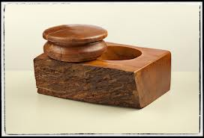Il lavoro del tornitore, è tornato ad essere uno dei più richiesti nel mercato del lavoro e centinaia di offerte ogni anno rimangono senza una risposta.

Oltre al metallo si possono utilizzare altri materiali quali il legno.